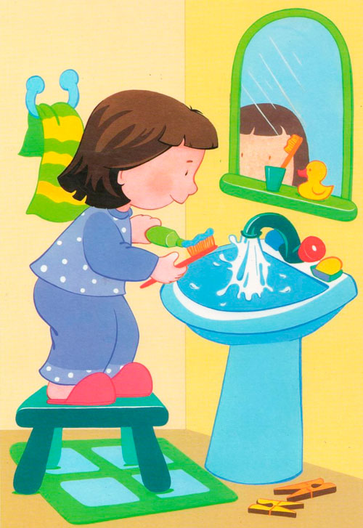

Данное занятие предназначено для детей младшей группы. В конспекте раскрываются приемы воспитания культурно-гигиенических навыков у детей.

**Программное содержание**: закрепить название предметов туалета и их назначение, развивать речь детей, умение называть характерные признаки предмета с помощью различных анализаторов (глаза, руки, нос).

При описании предмета использовать прилагательные, простые предложения.

Формировать звуковую культуру речи.

Развивать память детей, умение вспоминать знакомые отрывки из сказки «Мойдодыр». Развивать слуховое внимание, умение изменять силу голоса при произношении потешки.

Продолжать учить детей работать со схемой.

Воспитывать культурно-гигиенические навыки, желание следить за собой.

Обогащение словаря: душистое, ароматное, неряха

Активизация словаря: шампунь, мыло, полотенце, грязнуля

**Материал:** предметы туалета, схемы, кукла, разрезные картинки

**Предшествующая работа**: чтение художественной литературы: «Мойдодыр» К.Чуковского, «Что такое хорошо и что такое плохо» В.Маяковского, игра «Чудесный мешочек», заучивание потешек, ежедневное пользование предметами туалета.

**Ход занятия.**

**Речевая разминка:**

У медведя дом большой,

А у зайки маленький.

Наш медведь домой пошел,

А за ним и заинька.

Мы зверюшек провожаем

Заниматься начинаем.

- Ребята, посмотрите, а у нас гости! Кто это? (кукла сидит в коляске)

- Поздоровайтесь с куклой.

- Она что-то говорит вам (включается грамзапись).

**Кукла.**

«Я хорошая игрушка, буду девочкам подружка.

Я могу сидеть в коляске, закрывать умею глазки,

Буду очень рада я, если примите меня»

- Что будем делать ребята?

- Тогда приглашайте её к нам.

*Дети садятся на стулья и приглашают куклу.*

 - Хотите узнать, как звать нашу куклу? (кукла шепчет на ухо воспитателю)

 - Она хочет, чтобы девочка в красном платье спросила её об этом.

 - Кукла Катя очень любит отгадывать загадки, поиграете с ней?

 - А загадки лежат в красивой коробочке (дети ищут коробочку).

 -  А теперь садитесь поудобнее (обращаю внимание на схемы).

 -  Эти знаки помогут нам загадать загадки.

*Дети достают первый предмет-полотенце. Рассматривают его, трогают.*

- Расскажите, какое оно и для чего нужно?

Дети передают полотенце друг другу и называют слова.

Дети: пушистое, мягкое, длинное, сухое, нежное, теплое, ароматное, им вытираются, приятное.

Обращаем внимание на схему при затруднении. *Катя отгадывает загадку.*

Достаю второй предмет-расческу. *Дети рассматривают её, трогают.*

Дети: длинная, пластмассовая, легкая, с зубьями, есть ручка, ей расчесываются.

*(Катя отгадывает)*

Достаю третий предмет-мыло.

Дети: душистое, твердое, скользкое, розовое, пенится, им намыливают руки.

*(Катя отгадывает)*

 -  А у вас дома есть эти предметы?

 - Где они хранятся? Кто ими пользуется? (ответы детей)

 - Ребята, расскажите Кате для чего нужны эти предметы? *(рассказы детей)*

 - Кукла Катя хочет быть такой же чистой и красивой, как вы, но у неё нет таких предметов. Как быть?

*Дети предлагают подарить ей эти предметы.*

- Катя, а теперь дети покажут тебе, как пользоваться этими предметами.

**Физкультминутка:**

Вечером и утром нужно умываться

Белым, нежным мылом,

Полотенцем растираться,

Причесаться гребешком.

В зеркало посмотреться,

Быстро, правильно одеться,

В детский сад идти пешком.

- Ребята, Катя вам принесла пакетик, в котором лежат какие-то картинки.

Дети берут пакет, вынимают оттуда части и складывают картинку.

-  Руки, ноги, голова и плечи

Вот и вышел человечек.

-  Ребята, а он вам нравится? (нет)

- Почему? (грязный)

*Вместе с детьми проговариваем стихотворение К. Чуковского:*

Ах ты, гадкий, ах ты грязный

Неумытый поросёнок,

Ты чернее трубочиста,

Полюбуйся на себя.

- Ребята, из какой он сказки? *(Мойдодыр)*

-  Как его можно назвать?*(неряха, лентяй, грязнуля, замарашка)*

- Ребята отвернитесь, а теперь вспомните что он себе испачкал? *(дети по памяти называют испачканные места).*

*Вместе с детьми проговариваем стихотворение К. Чуковского:*

Рано утром на рассвете

Умываются мышата,

И котята, и утята,

И жучки, и паучки.

Ты один не умывался

И грязнулею остался.

- Ребята, а почему он такой грязный?

- Что вы ему посоветуете?

*Вместе с детьми проговариваем стихотворение К. Чуковского:*

Надо, надо умываться

По утрам и вечерам!

А нечистым трубочистам,

Стыд и срам!

-  Хотите научить его умываться?

- А помогут вам эти значки.

*Дети работают со схемами, которые обозначают порядок умывания.*

Полотенце, губка, мыло – наши верные друзья,

Чтобы чистыми мы были – нам еще нужна вода.

- Ребята, позовите водичку!

Дети.   *(читают потешку)*

Знаем, знаем – да, да, да,

Где тут прячется вода?

Выходи водица,

Мы пришли умыться

Из моечной слышен звон посуды.

- Что вы слышите?*(дети отвечают)*

-  А теперь тише позовите водичку*(дети вновь читают потешку).*

*Из моечной слышно шуршание бумаги.*

- Это вода?

- А теперь шепотом позовите водичку.

*Из моечной слышится журчание воды.*

- Что слышите? (вода льется, журчит, течет, бежит)

- Покажите язычком, как вода льется (с-с-с).

- Водичка вас услышала и приглашает вас помыть руки.

 Дети проходят к раковинам, моют руки.